解读泰克新一代中端示波器高测试精度的五大优势
来源：微波射频网
随着电力电子技术的发展，新低功耗器件的大量应用以及更加严格的标准约束，工程师对测试的精度越来越敏感，开始不满足现有示波器幅度测试的分辨率和精度了。影响示波器测试精度的因素都有哪些呢？我们如何提高测试精度呢？
优势1：示波器模数转换器ADC 位数
为提高测试精度最理想的方式是提高示波器ADC位数，但是因为ADC其采样率和垂直分辨率的互相制约，目前市面上常见的示波器还是采用8bit ADC。换句角度来看，理论上用满其垂直的动态范围，分辨率就是垂直量程/ 256（2⁸），如果采用12bit ADC 的示波器其分辨率为垂直量程/4096(2¹²), 从这个角度来看，高比特的ADC可以在测试精度上带来非常大的提升。
现在工程师面临着更多小信号测试的挑战，如果您是做电源设计的工程师，纹波越来越小从以往的几十到一百多mV到目前只有十几mV甚至很多笔记本和手机上小到几个mV的微小纹波测试。无疑对测试纹波的工具示波器提出严峻的挑战，泰克全新一代示波器轻松解决微小信号测试问题。
还有一类更加挑战的测试要求，就是小信号是叠加在一个大的信号之上如何能准确测试呢？归根结底还是验证示波器的垂直分辨率的指标，为测试到信号的整体，可能选择一个较大的量程，但是又要看到其微小信号变化，请参考图1就非常清晰了解其测试效果的不同。
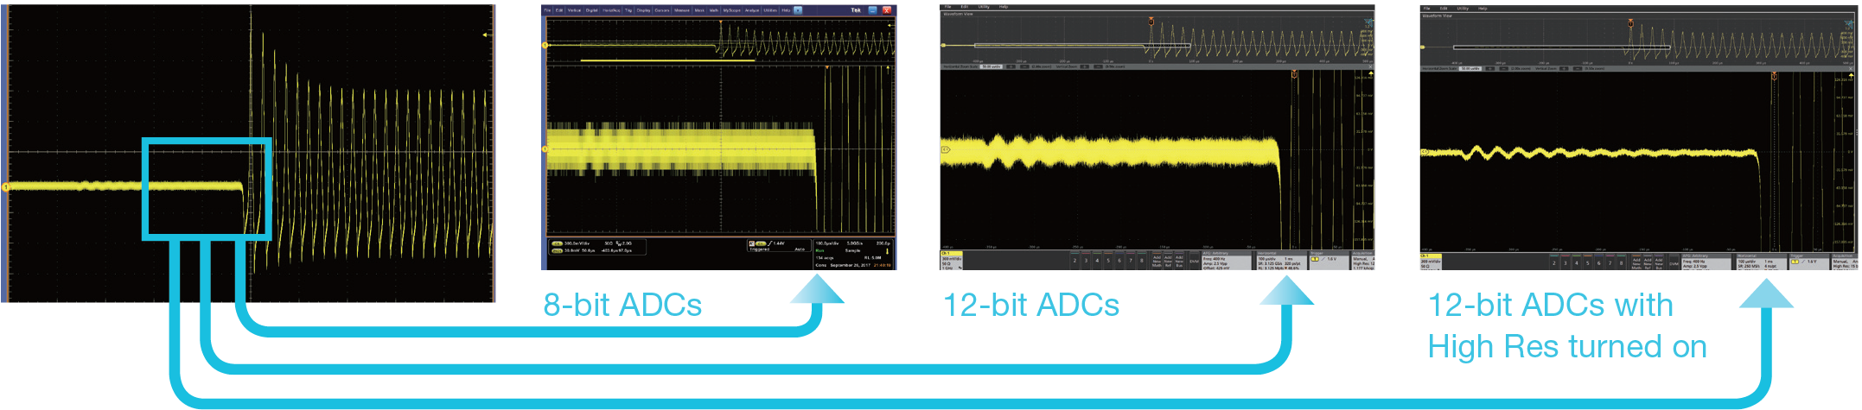
图1、不同位数ADC示波器测试小信号对比
泰克公司新4系、5系、6系MSO示波器采用硬件12bit ADC倾力打造无与伦比的垂直分辨率，帮助您捕获微小信号。
优势2：示波器前端放大器
示波器检测系统的噪声系数、可检测的最小信号都主要取决于前置放大器。
在泰克全新一代示波器MDO3提升了前端放大器的硬件性能，本底噪声降低了高达30%，从而提升了信号测试精度。具体的请参考图2：
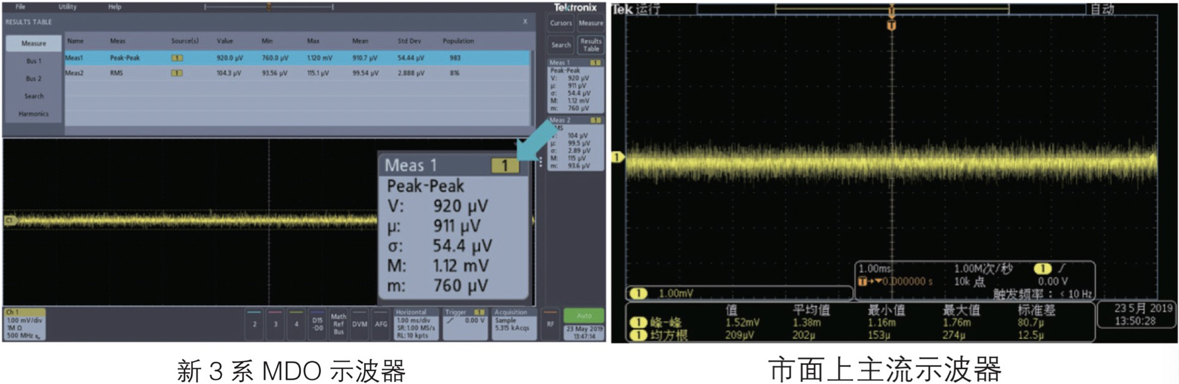
图2、泰克新MDO3系示波器和传统示波器本底噪声对比
优势3：示波器采集模式
在测量低压信号时，有两种采集模式非常重要，具体视波形的可重复性而定，因为它们可以用来改善测量分辨率：平均模式和HiRes 模式。
主要介绍两种会提升测试精度的方法：
① 平均模式。
平均模式示波器采集系统中基本降噪信号处理技术之一。它依赖多次触发采集重复的信号。通过使用来自两次或两次以上采集的数据，这种模式逐点平均采集中对应的数据点，形成输出波形。平均模式改善了信噪比，降低了与触发无关的噪声，提高了垂直分辨率，可以更简便地观察重复信号。
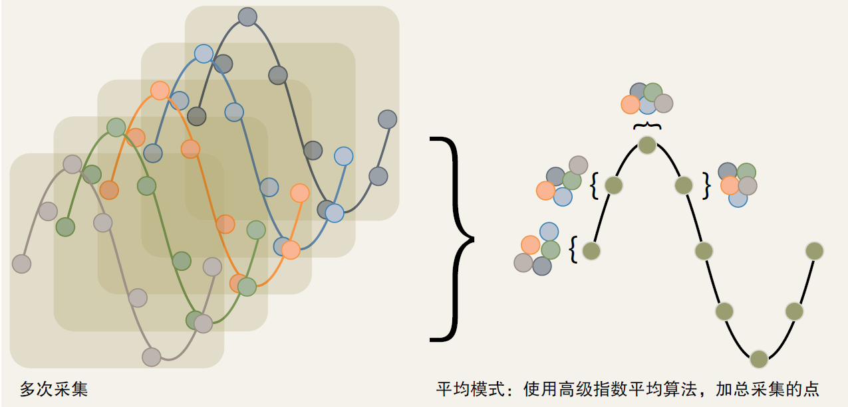
图3、平均模式在多次采集中计算每个记录点的平均值
可以修改传统平均算法，每次在采集另一个波形时立即显示结果，解决显示平均的波形时延误时间的问题。但是，数据存储问题依旧没有得到解决。稳定的平均算法为：
an = (1 / n) * (x0 + x1 + x2 + … + xn-1)
其中：an 是当前平均采集中的点
xn 是新采集n 中的点
n 表示采集次数
注意，为了得到具体N 次采集的加总平均值，只需把示波器置入Single Sequence ( 单次序列) 模式。在这种模式下，在n 到达N 时，采集会停止，平均的波形中包含着具体N 个采集的波形。
泰克示波器采用指数平均算法，可以在每次采集后在显示画面上立即更新结果，明显降低了要求的存储容量。指数平均流程采用下面的公式，从新采集xn 和之前平均波形an-1 中得到新的平均的波形an：
an = an-1 + (1/p)*(xn - an-1) = an-1 * ((p - 1) / p) + (xn / p)
其中：n 表示采集次数
N 表示请求的平均总数
an 是平均的采集中新的点
an-1 是过去平均的采集中的点
xn 是新采集中的点
p 是平均因数
如果(n
这两种算法都可以立即显示波形中一致的趋势效应。您可以在低速信号中看到这一点。如果信号是稳定的，那么您会看到前N 次采集中噪声连续下降。在N 次采集后，信号仍将变化，但整体降噪或垂直分辨率不再有改观。平均功能提高了信号的垂直分辨率，对于信号周期稳定的波形非常有效。对于周期及幅值都变化的波形如何提高测试精度呢？
② 高分辨率模式。
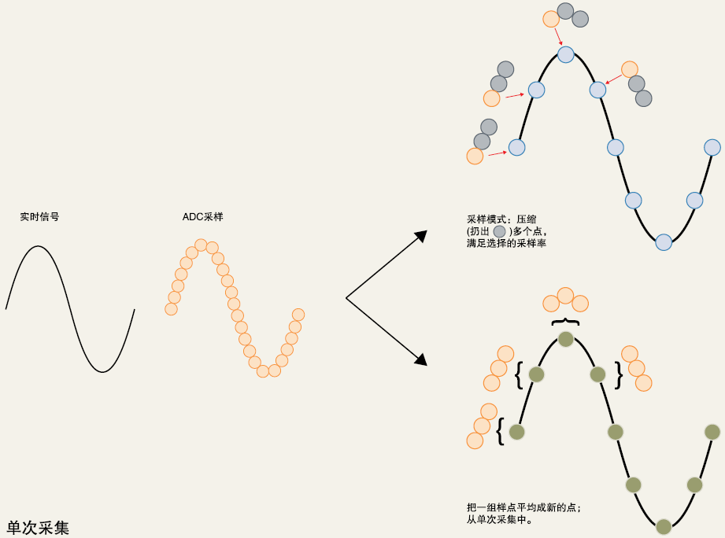
图4、HiRes 采集模式计算每个采集间隔中所有样点的平均值
HiRes 模式是泰克已获专利的采集方式，它计算并显示每个采样间隔中所有顺序样点值的平均值。这种模式提供了一种方法，用过采样获得与波形有关的进一步信息。在HiRes 模式下，通过获得进一步水平采样信息，可以提供更高的垂直分辨率，降低带宽和噪声。HiRes 处理在定制硬件中完成，以最大限度地提高速度。HiRes 模式较平均模式的一个关键优势，是即使单次采集也可以使用HiRes 模式。
带宽限制及由于HiRes 导致的垂直分辨率提高程度会随着仪器的最大采样率和实际( 选择的) 采样率变化。实际采样率一般显示在屏幕底部附近，最大采样率可以参见产品技术资料。垂直分辨率位数为：
垂直位数= 8 + 0.5 log2 * (D)
其中：D 是压缩比或最大采样率/ 实际采样率得到的-3 dB 带宽( 除非受到测量系统模拟带宽的进一步限制) 是：
BW = 0.44 * SR
其中：SR 是实际采样率
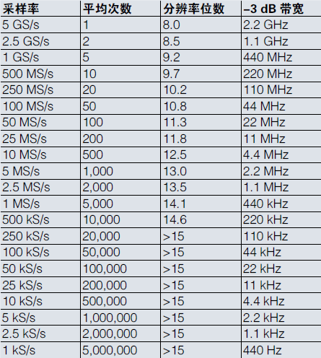
表1、泰克MDO3系示波器5 GS/s 示波器中由于HiRes 增强的垂直分辨率对应表
在许多泰克示波器中，平均算法是在硬件中实现的，采用固定点数学，得到大约16 位的最大分辨率值。观察到的分辨率改善程度略低，会随着应用变化，但这种信号处理技术对许多应用尤其有效。
High Res 模式是一种全新的泰克已获得专利的采集模式，它会产生非常高的垂直分辨率。在高层次上，它与以前的技术类似，它会用降低定时分辨率的方式，来改善垂直分辨率，这通过计算及显示多个顺序样点的波形串平均值来实现。除波形串平均技术本身会发生低通滤波外，对每项个采样率，它还对信号应用一个唯一的FIR 平滑滤波器，对频响进行整形，优化垂直分辨率的改进程度。
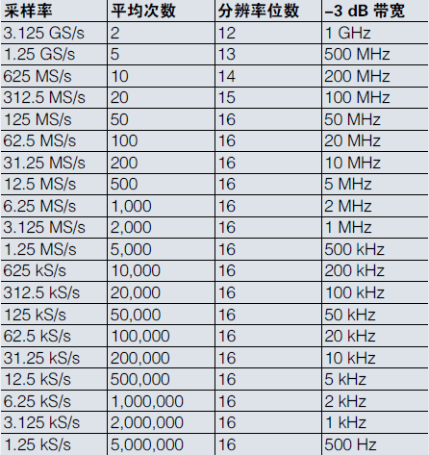
表2、MSO4和MSO5系列示波器加强型高分辨率模式对照表
与以前的技术不同，4系列、5 系列MSO 先从12 位6.25 GS/s ADC 输出入手，在ASIC 上实现数字信号处理技术。
另外，为改善用户体验，采集标志会显示分辨率位数，活动通道的垂直标志表明-3 dB 带宽。4系列5 系列MSO 中的High Res 采集模式提供了表2所示的性能。注意示波器通道和任意相连探头提出的模拟带宽限制会进一步降低表2 所示的带宽。
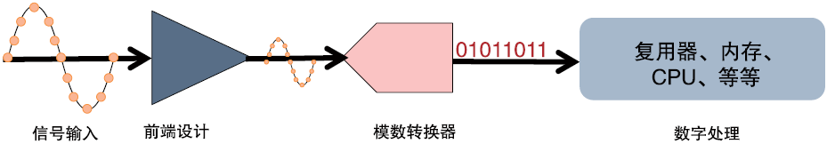
图5、应优化所有采集阶段，以实现最佳分辨率和噪声性能
优势4：示波器的采样率
对于当今嵌入式系统调试来说，混合信号已经非常普遍，最近几年数字信号的速度越来越快，工程师对数字信号处理能力要求越来越高，很多工程师纠结是不是购买专用的逻辑分析仪来进行高速数字信号处理。这里有个问题，市面上很多的示波器都名字为混合信号示波器MSO, 为什么不能用这类仪器来数字信号处理呢？
我们来确认下这个问题，MSO确实有数字信号处理能力，市面MSO 的示波器可以选配16路数字信号处理，也具有一定的分析功能，但是仔细确认有发现其数字信号采样能力确实很大的局限，一般一台示波器如果模拟通道的采样率可以做到5GS/s，但是MSO示波器数字信号的常规的采样率只有200MS/s，市面上最高到500MS/s。大家都知道采样率对信号还原尤其是偶发异常信号捕获的重要性，所以就目前的市面的MSO系列混合信号示波器来说，会非常纠结这个问题。
泰克新一代示波器MSO4/5系列示波器基于泰克全新的TEK049 平台打造，大大提升了其信号采集及处理速度，每条模拟及数字通道最高达到6.25GS/s 采样率。让我们来看看新一代示波器MSO4/5和传统混合信号示波器的对比。
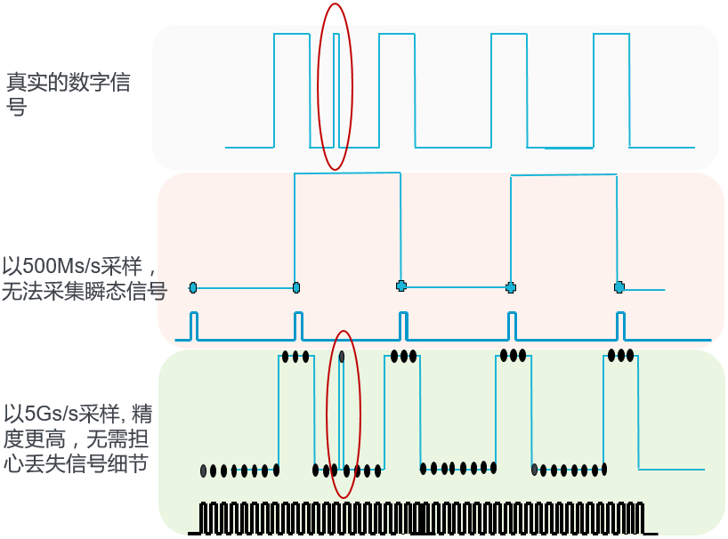
图6、不同采样速率对数字信号细节还原对比
由图6可以看出，对于现在越来越快的数字信号调试，需要更高的采样速率捕获数字信号细节，如果采样率不够就如图6所示丢失掉信号的细节，甚至还原完全错误的信息，当然更无法捕获快速的异常信号。
图7可以看到一个40MHz的数字信号，其中一个非常小的干扰信号会导致有2nS的快速脉冲，数字采样率直接导致设定触发条件的极限，如果是500MS/s 最快的脉冲触发只能设定在4ns，但是泰克新一代示波器MSO4/5数字信号的时间分辨率提高了12倍，轻松准确的捕获更快的数字信号信息。
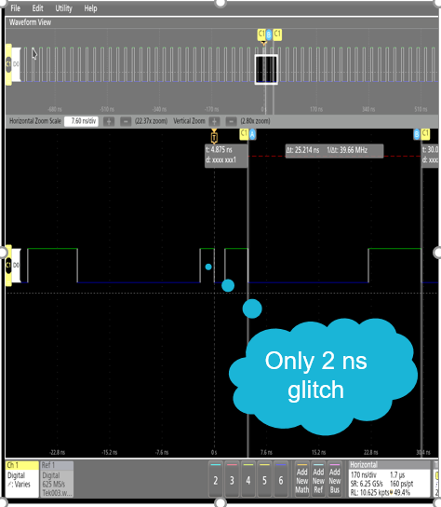
图7、MSO4/5 数字信号时间分辨率
优势5：探头的选择与设置至关重要
探头的作用至关重要，但为实现测量的最优结果，必须进行折衷，特别是在进行高精度测量时。示波器标配的无源探头可能并不是实现最佳精度的解决方案。
1、选择适当衰减比的探头。在高分辨率测量中，非常重要的一点是使信号幅度达到最大，同时使外部噪声达到最小。探头选择是非常关键的第一步。电压探头与示波器的输入阻抗构成电压分路器（如1X、10X、100X），一般会衰减输入信号。1X探头不会降低或衰减信号，10X 探头则会把输入降低到原始信号幅度的1/10。示波器通过放大信号来补偿这种衰减，但示波器也会放大探头和示波器增加的任何噪声。从信噪比角度看，最优探头应该没有衰减或衰减很低。
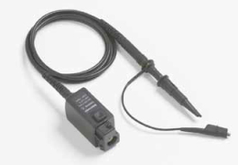
图8、TPP0502 高阻抗无源探头提供了500 MHz 带宽，但只有2 倍衰减。
2、使用短地线。最大限度地降低噪声耦合。所有电压测量都是相对于参考源进行的，这个参考源通常是“接地”。准确的测量，特别是低压测量，尤其依赖到参考电压的低阻抗路径。为使信号失真和捡拾噪声达到最小，使用的接地应尽量短。最好的解决方案是最大限度地缩短地线长度，并尽可能接近信号连接，把它连接到参考点上（如果条件允许建议使用接地弹簧）。
3、使用探头的硬件滤波。当选择某些有源探头时可以选择性使用内置探头滤波器降低噪声。这进一步降低了系统噪声，有助于提高系统的信噪比。滤掉不想要的噪声可以查看进一步细节，获得更高的测量分辨率。
4、使用探头的DC耦合来测试小的AC信号。在涉及大电压时，人身安全及设备可靠性至关重要，为准确测量，非常重要的一点是信号要保持在标称工作范围内（如有源探头的线性范围或动态范围内）。
在DC 偏置上测量低电压信号最简单的技术是使用参考地电平的探头采集整个信号，然后测量AC 分量(图9 左图)。DC 偏置技术不允许AC 信号测量全面利用测量系统的动态范围，信噪比会很差。
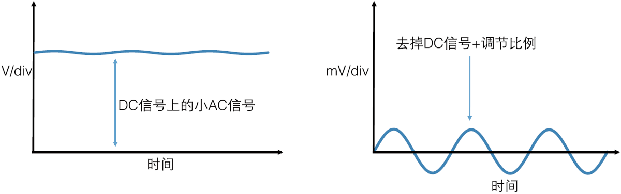
图9、左侧AC+DC信号。右侧去掉了DC分量，成比例缩放AC分量，以改善分辨率。
随着电力电子技术，材料及器件技术的高速发展，当今工程师面临着，更快，更小，更复杂信号的调试挑战，更加准确的测试不仅仅体现在测试设备本身的硬件指标，还要考虑整体的测试系统的性能。泰克新一代示波器采样全新的前端放大器，MSO4/5 还采用了泰克最新的TEK049 平台打造，提供无与伦比的测试性能，尤其在精度方面大大提升。一个高精度的示波器测试系统要从信号的整个环节打造，从信号的接入，前端放大器，模数转换及后续的数据处理分析。

